LOCARNO

schöne 5 ½-Zimmer-Attikawohnung

mit grosser 180-Grad-Aussichtsterasse

………………………………………..……………………….….………….…………………………………….…….

bell'appartamento attico di 5 ½ locali

con grande terrazza e bella vista

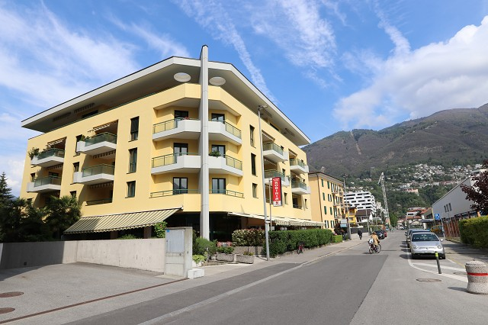

4180/2991

Fr. 1'595‘000.--

Eckdaten | Ausstattung

Wohnfläche: ca. 188 m2
Etage: diverse
Lift: ja
Baujahr: 1990
Renovation: 2018
Zustand: gut
Bad/WC: 1
Dusche/WC: 1
Nebenkosten: Fr.
Zweitwohnsitz: ja, möglich
Balkone 1/2
Bodenbelag: Platten
Heizung: Ölzentralheizung
Keller: 1
Parkplatz: 1 Tiefgaragen-PP inkl.

Standort | Umgebung

6600 Locarno, via Serafino Balestra 40

Region: Locarnese
Lage: zentral und ruhig
Aussicht: je nach Whg. schöne Aussicht

Schulen: ja
Einkauf: ja
öffentlicher Verkehr: ja
Autobahn: 23km

Beschreibung

Diese schöne 5 ½-Zimmer-Attikawohung liegt an ruhiger und zentraler Aussichtslage im südlichen Teil von Locarno an der Via Serafino Balestra 40.
Die 1990 erbaute und 2018 renovierte Wohnung befindet sich in einem guten und gepflegten Zustand. Durch die grossen Fensterfronten und die raffinierten, runden Deckenöffnungen in Küche, Korridor und Terrasse wirkt die Wohnung sehr hell. Sie bietet ein luxuriöses und zugleich wohnliches Ambiente.
Die Attika verfügt über Dusche/WC, Bad/WC, Waschküche sowie 4 Schlafzimmer, wovon eines einen separaten Etagen-Eingang mit eigenem Bad verfügt.
Im vorderen Teil der Wohnung sind die moderne Küche sowie der grosse und offene Wohn-/Essbereich mit markantem Cheminée eingebaut.
Von überall gelangt man auf die grosse und gedeckte 180-Grad-Terrasse, welche einen schönen Ausblick auf die umliegenden Berge bis zum Lago Maggiore ermöglicht.

Zur Wohnung gehören ein Kellerabteil sowie ein Parkplatz in der Tiefgarage. Ein zweiter Autoabstellplatz könnte zu Fr. 40‘000.-- noch erworben werden.

In ca. 5-10 Gehminuten erreicht man bequem den Lago Maggiore und die Piazza Grande. Die Bushaltestelle, Schulen und Einkaufsmöglichkeiten befinden sich in der Nähe.

Highlights

- sehr helle Wohnung mit Lichtöffnungen
- sehr zentrale und ruhige Lage
- grosse und gedeckte 180-Grad-Aussichtsterrasse
- Zimmer mit separatem Etagen-Eingang

Ubiciazione

Informazione sull'immobile

Dati salienti | Attrezzature

Superficie abitabile: ca. 188 m2
Piano: vari
Ascensore: sì
Anno di costruzione: 1990
Ristrutturazione: 2018
Condizione: buono
bagno/WC: 1
Doccia/WC: 1
Spese di servizio: Fr. 500.--
Seconda casa: sì, possibile
Balconi 1/2
Pavimenti: Piastrelle
Riscaldamento: Riscaldamento centralizzato a gasolio
Cantina: 1
Parcheggio: 1 parcheggio sotterraneo PP incl.

Posizione | Dintorni

6600 Locarno, via Serafino Balestra 40

Regione: Locarnese
Posizione: centrale e tranquilla
Vista: a seconda della stagione bella vista panoramica

Scuole: sì
Acquisto: sì
trasporto pubblico: sì
Autostrada: 23km

Descrizione

Questo bellissimo appartamento mansardato di 5 ½ locali si trova in posizione tranquilla e centrale e panoramica nella parte meridionale di Locarno, Via Serafino Balestra 40.
L'appartamento, costruito nel 1990 e ristrutturato nel 2018, è in buone condizioni e ben tenuto. Attraverso le ampie vetrate e le raffinate e rotonde aperture a soffitto nella cucina, nel corridoio e nella terrazza, l'appartamento appare molto luminoso. Offre un ambiente lussuoso e allo stesso tempo familiare.
La mansarda dispone di doccia/WC, bagno/WC, lavanderia e 4 camere da letto, una delle quali ha un ingresso al piano separato con bagno proprio.
Nella parte anteriore dell'appartamento c'è una cucina moderna e un ampio e aperto soggiorno/sala da pranzo con un suggestivo camino.
Da ogni dove si raggiunge l'ampia terrazza coperta a 180 gradi, che offre una splendida vista sulle montagne circostanti fino al Lago Maggiore.

L'appartamento ha un vano cantina e 2 posti auto nel garage sotterraneo.

Il Lago Maggiore e Piazza Grande sono facilmente raggiungibili in circa 5-10 minuti a piedi. La fermata del bus, le suc

Highlights

appartamento molto luminoso con aperture luminose
posizione molto centrale e tranquilla
grande terrazza panoramica coperta a 180 gradi
Camera con ingresso indipendente al piano terra

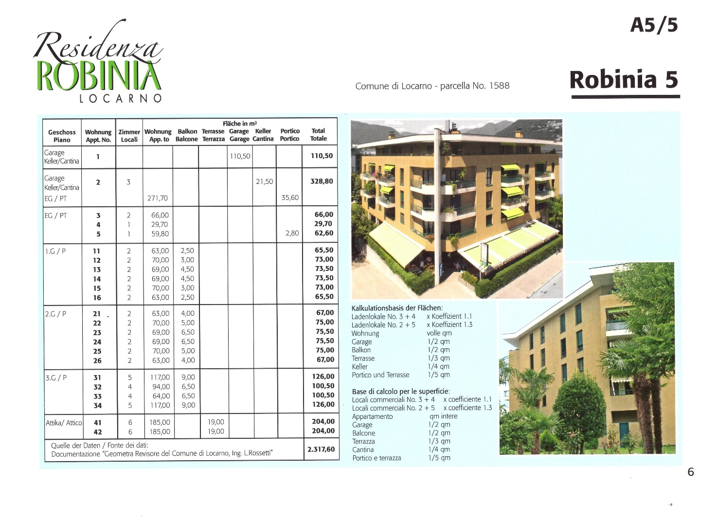

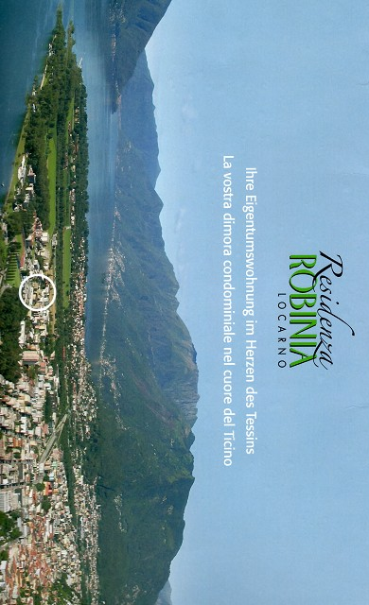

TICINO | Ascona

Eingang, Wohn-/Essbereich und Küche entrata, soggiorno, pranzo e cucina
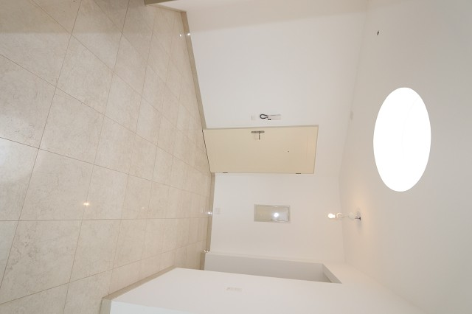

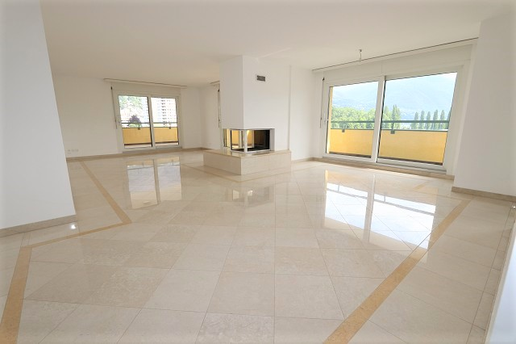

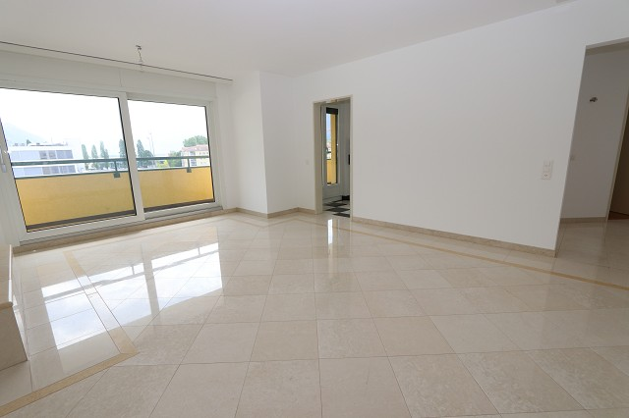
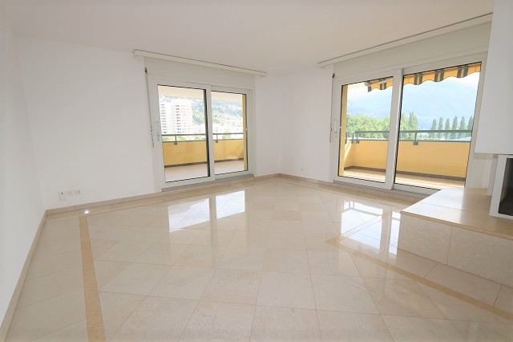

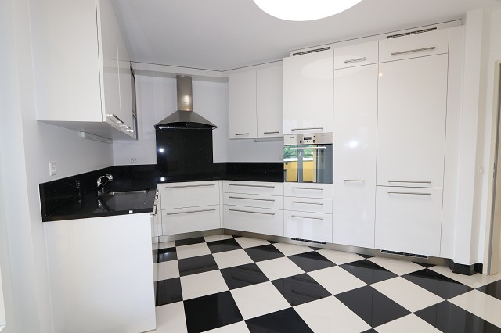
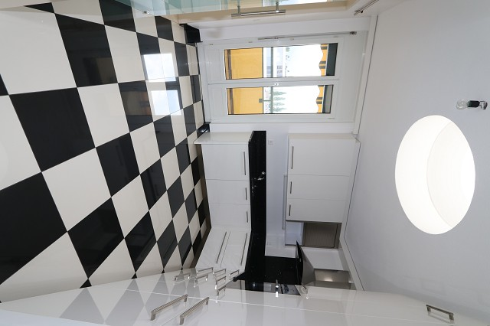

Korridor, 3 Zimmer und Dusche/WC corridoio, 3 camere e doccia/WC
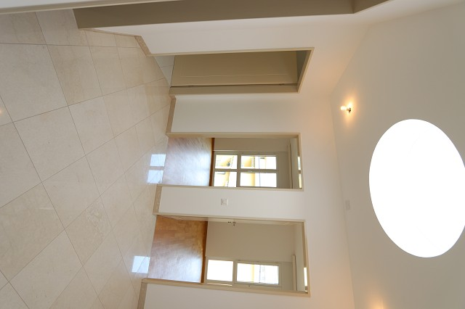
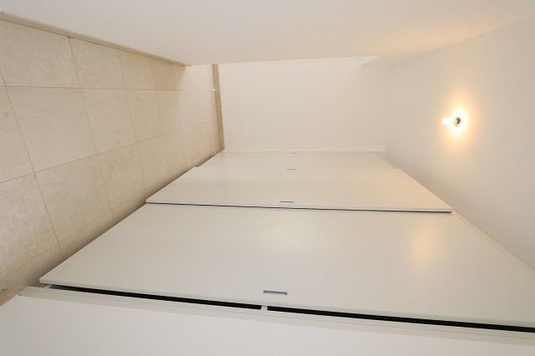

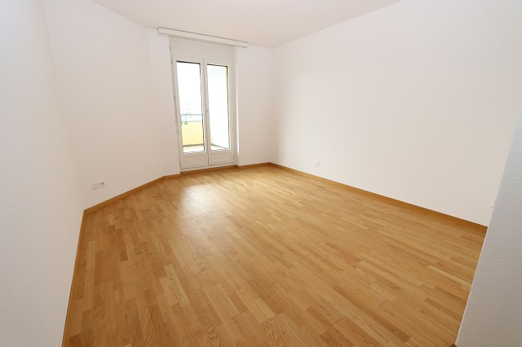
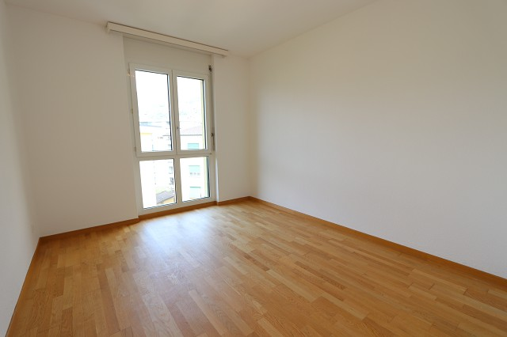

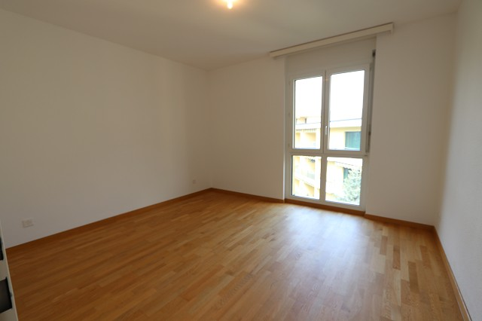
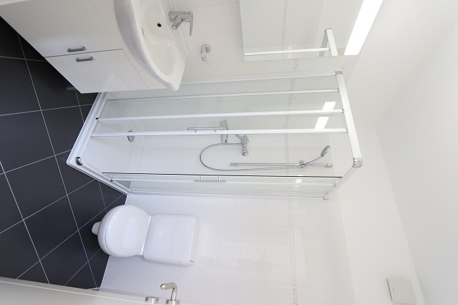

Waschküche, Elternschlafzimmer mit Bad und Terrasse lavanderia, camera matrimoniale con bagno, balcone
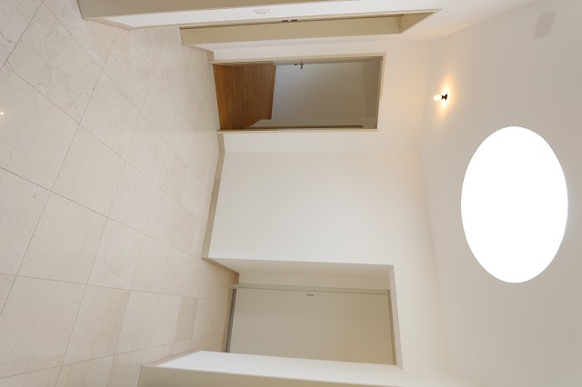
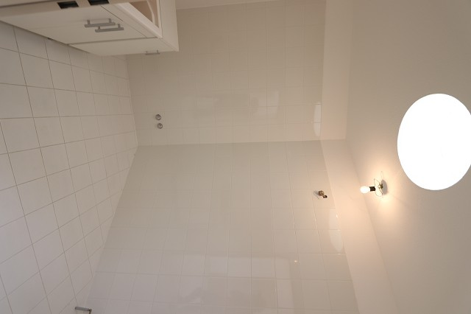

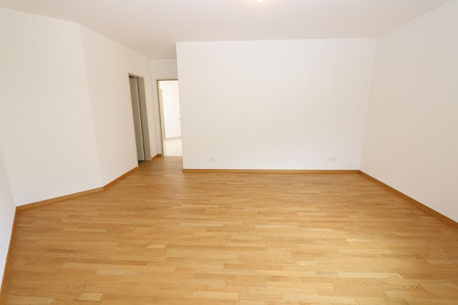
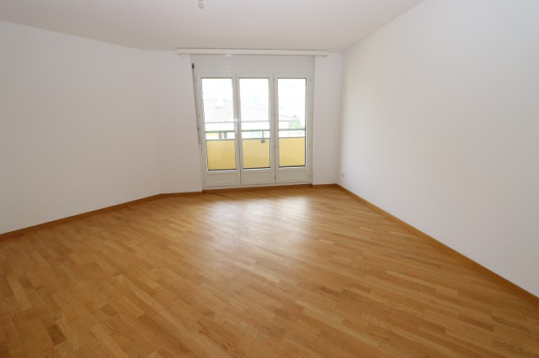

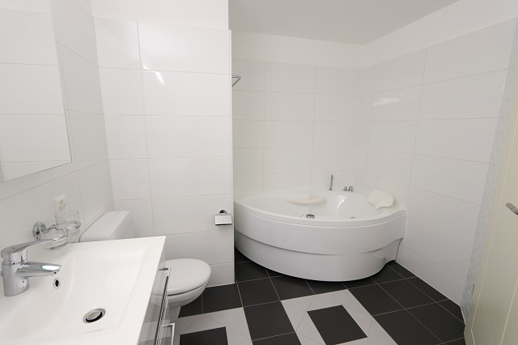
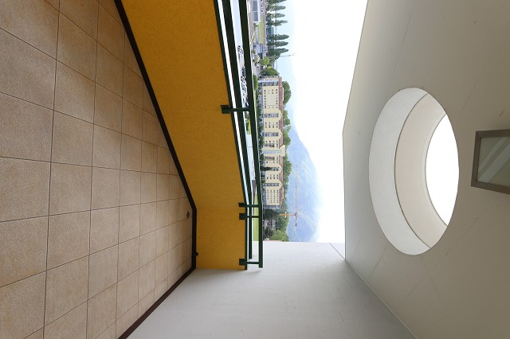

Terrasse mit Ausblick terrazza con bella vista

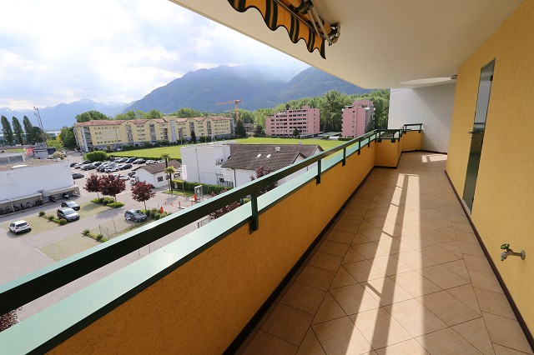
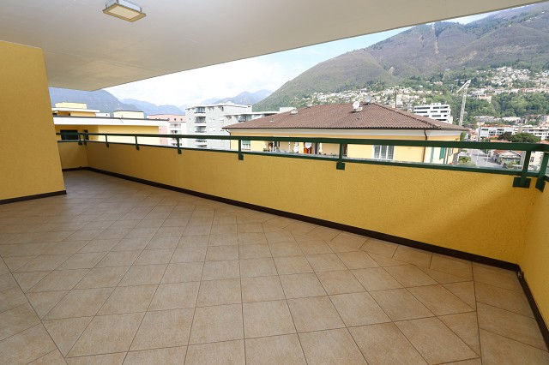

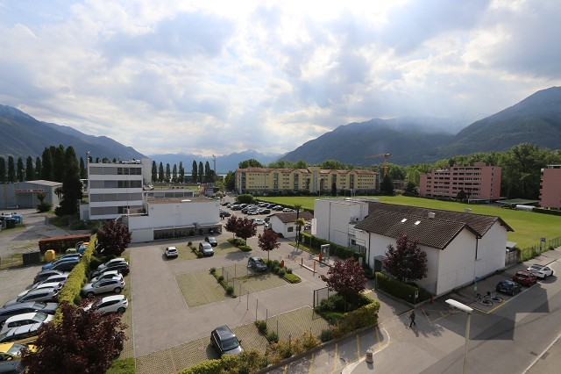
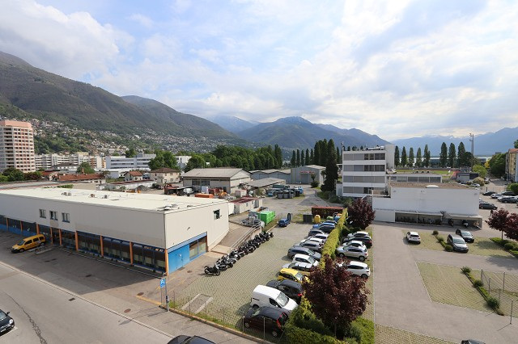

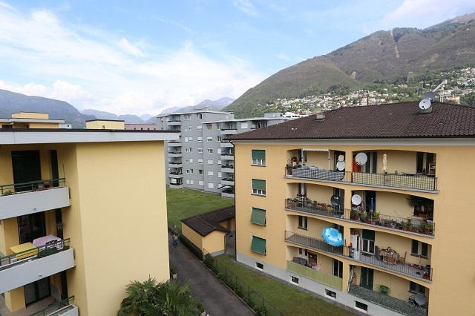
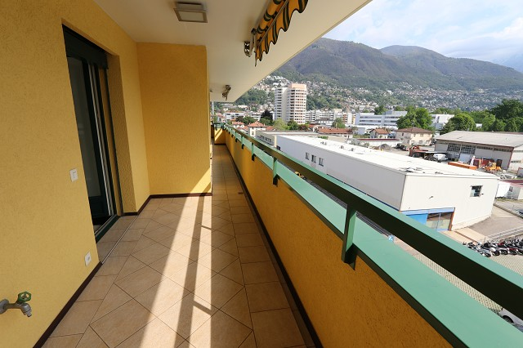

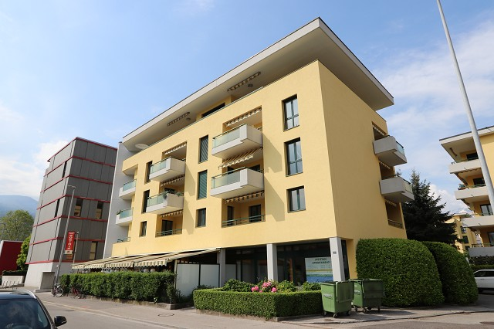

TICINO | Ascona

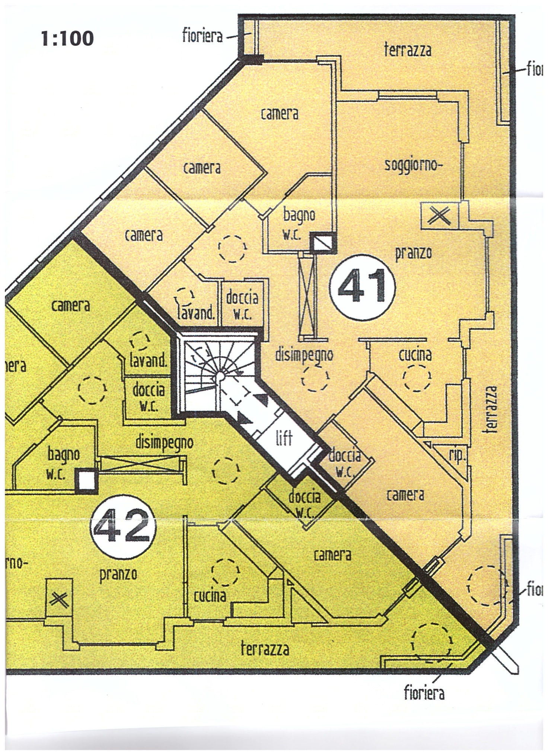

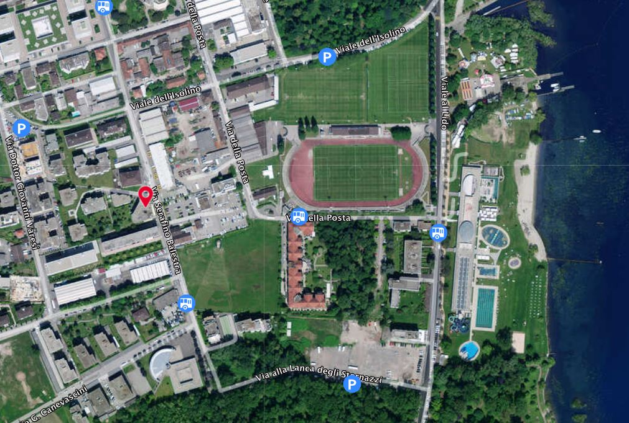

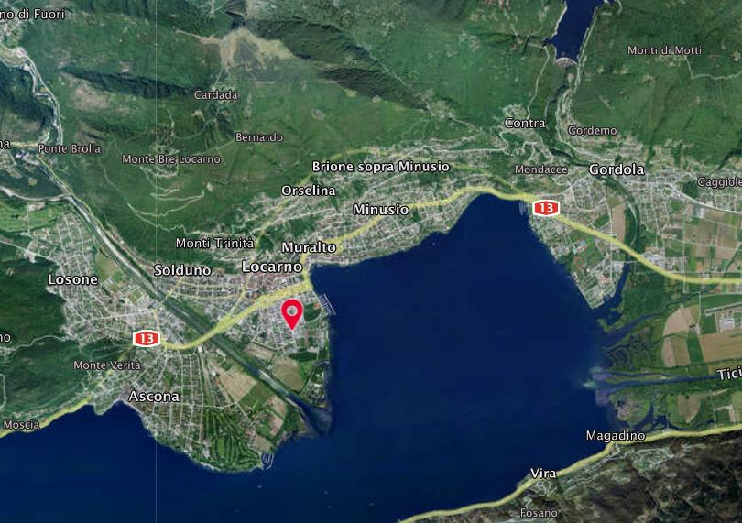

TICINO | Ascona

TICINO | Locarno

